**Практическое занятие 1. Примеры бизнес-процессов в компании.**

Задание 1. Характеристика типового процесса.

Заполните приведенную ниже анкету, позиционируя себя как ответственного исполнителя процесса «Выполнение выпускной квалификационной работы».

*Таблица 1. Анкета исследования процесса «Выполнение ВКР».*

|  |  |  |
| --- | --- | --- |
| 1 | Ф.И.О. | Гончаров Игорь Валерьевич |
| 2 | Контактный телефон | +7 (904) 200-89-33 |
| 3 | E-mail | [goncharovigor12@gmail.com](mailto:goncharovigor12@gmail.com) |
| 4 | Ф.И.О. и должность руководителя | Бабикова Надежда Николаевна, преподаватель |
| 5 | Место в организационной структуре:  институт  кафедра  должность | ИТНИТ,  Прикладная информатика,  Студент |
| 6 | Название процесса | Написание ВКР (тема: ~ «Разработка web-приложения») |
| 7 | Событие(я) начала выполнения процесса | Сдача экзаменов и зачетов 7-го симестра |
| 8 | Наименования входных документов и (или) иная информация, необходимая для начала выполнения процесса | Заявление с обоснованием выбора темы работы |
| 9 | Отправитель входной информации | Я, (студент) |
| 10 | Способ поступления входной информации (устно, по e-mail, …) | В письменном виде на кафедру |
| 11 | Наименование выходных документов | ВКР |
| 12 | Получатель и (или) место хранения выходных документов | Кафедра Прикладной информатики |
| 13 | Способ отправления выходных документов | Отправка научному руководителю по электронной почте, передача лично декану на защите |
| 14 | Нормативные, методические документы, регламентирующие выполнение процесса | ГОСТ 7.32-91, ГОСТ 7.1-84, ГОСТ 2.105-95, ГОСТ 2.111-68, ГОСТ  7.9-77, ГОСТ 7.54-88, ГОСТ 8.417-81, ГОСТ 7.11-78;  Требования от кафедры; |
| 15 | Используемая информационная система | Прикладные ресурсы |
| 16 | Периодичность выполнения процесса | Каждый день (с периодическими перерывами) |
| 17 | Срок выполнения процесса | Январь – Июнь 2023 г. (6 мес.) |
| 18 | Описание последовательности выполнения операций процесса | Формирование идеи, основных бизнес-процессов;  Реализация приложения;  Написание текста работы; |
| 19 | Проблемы, возникающие в ходе выполнения процесса и возможные методы их решения | Проблем не возникнет |
| 20 | Дата заполнения анкеты | 26.10.2022 г. |

Задание 2. Количественные показатели процесса.

Разработайте абсолютные и относительные количественные показатели к процессу «Подготовка ВКР» и укажите средние значения данных показателей исходя из вашего опыта. Например: название – время выполнения работы, значение – 46 ч; название – плановое / фактическое выполнение работ, значение – 72/46 ч.

*Таблица 2. Показатели процесса «Подготовка ВКР».*

|  |  |  |  |  |
| --- | --- | --- | --- | --- |
| Категория показателя | Абсолютные показатели | | Относительные показатели | |
| Название | Значение | Название | Значение |
| Время | время выполнения работы | 6 месяцев | фактическое выполнение работ | 6 месяцев |
| Технология |  |  |  |  |
| Стоимость | общая стоимость | 0 руб. | фактическая  общая стоимость | бесплатно |
| Качество | Получение рекомендуемой оценки | «отлично» | Устный отзыв научного руководителя | «все хорошо» |

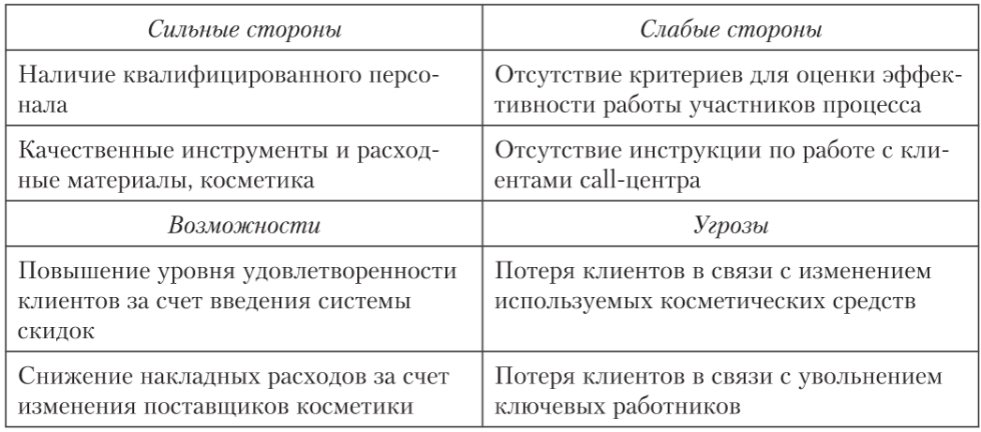Задание 3. Сделайте SWOT-анализ процесса из задания 2.

Рисунок 1 – Пример SWOT-анализа процесса.

|  |  |
| --- | --- |
| *Сильные стороны* | *Слабые стороны* |
| Процесс бесплатен | Большие временные затраты |
| Имеются хорошие начальные знания по теме |  |
| *Возможности* | *Угрозы* |
| Зарекомендовать себя членам комиссии с целью возможного трудоустройства |  |
| Овладеть полезными навыками |  |

Задание 4. Описание бизнес-процесса компании.

Выберите один из типовых бизнес-процессов конкретной компании.   
Составьте характеристику этого процесса по форме, предложенной в таблице 3.

*Таблица 3. Основные характеристики процесса «*Написание ВКР)*».*

|  |  |
| --- | --- |
| Характеристика процесса | Описание характеристики |
| Цель процесса | Получение диплома, получение знаний по теме диплома |
| Последовательность операций процесса | Формирование идеи, основных бизнес-процессов;  Реализация приложения;  Написание текста работы; |
| Участники процесса | Я, научный руководитель |
| Владелец процесса | СГУ |
| Входящая информация | Пожелания декана и научного руководителя |
| Исходящая информация | Текст работы |
| Ресурсы, необходимые для выполнения процесса | Временные (6 месяцев), ПК, интернет |
| Показатели эффективности процесса | Успешная защита работы, оценка |
| Риски процесса (технический, имиджевый, экономический, …) | Поломка ПК(вероятность крайне низкая, легкоустранимый);  Проблемы с интернетом(вероятность большая, легкоустанимый) |